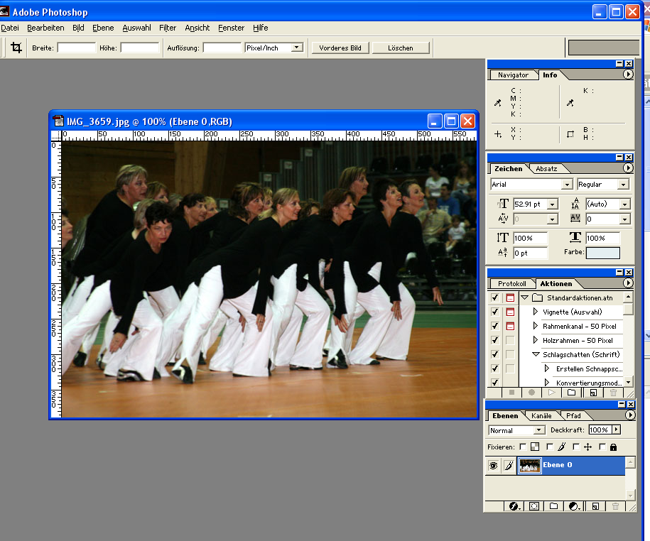
Im Photoshop die Klappe „Aktionen“ aktivieren

Eine neue „Aktion“ erstellen, z. Bsp. „test“.
Makros aufzeichnen
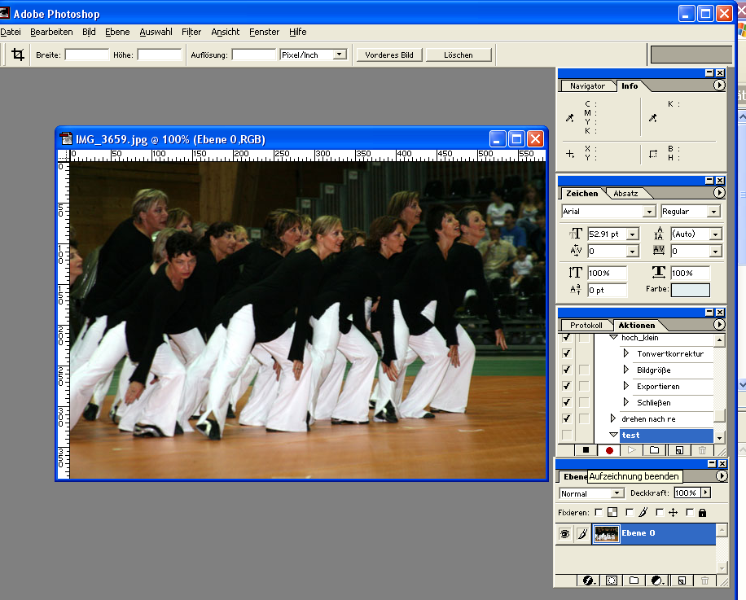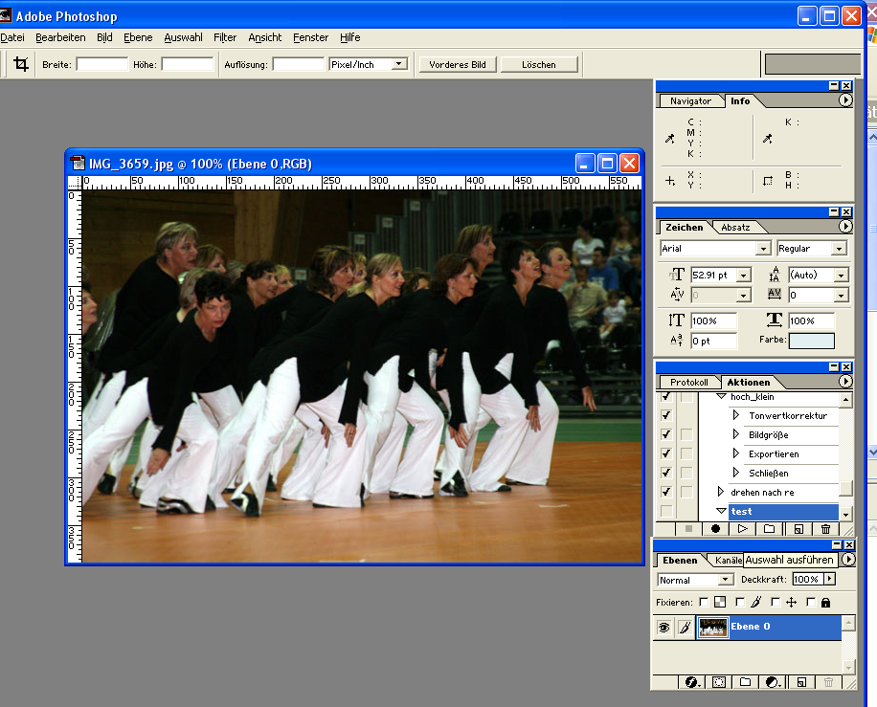
Der runde Punkt ist auf rot, das heisst, du kannst bereits mit dem “aufzeichnen beginnen.

Links daneben der „Stop“-Knopf, wenn du fertig bist.

Sinnvollerweise wirklich bis zum abspeichern und schliessen des Bildes die Aktion aufzeichnen.
Für die neuen bereits geöffneten Bilder kann nun nur noch der Abspielknopf unter der Aktion “test“ gewählt werden. Dann läuft das Makro von selbst.

Dies Aktion bleibt auch bestehen, wenn du Photoshop schliesst. Du kannst es immer wieder verwenden oder neu aufzeichnen.

